|  |
| --- |
| Министерство образования и науки  Санкт – Петербургский национальный исследовательский университет Информационных технологий, механики и оптики  Факультет инфокоммуникационных технологий  кафедра программных систем |
| **ОТЧЁТ**  **по лабораторной работе** |
| **«ПРЕДВАРИТЕЛЬНАЯ СТАТИСТИЧЕСКАЯ ОБРАБОТКА**  **СИГНАЛОВ»** |
|  |
| Выполнила: студентка группы K4120  Загряжская Н.И |
|  |
| Проверил: к.т.н., доцент И.В. Ананченко   |  | | --- | | Санкт – Петербург | | 2017 | |

**Цель:** Изучить основные методы предварительной статистической обработки сигналов среде Mathcad.

**Ход работы:**

1. Выполним построение гистограммы (Рисунок 1).

Гистограммой распределения случайной величины называется график, аппроксимирующий по случайным данным плотность их распределения. hist(int, X) – вектор (одномерный массив) частоты попадания данных в интервалы гистограммы, где:

int – вектор, элементы которого задают сегменты построения гистограммы в порядке возрастания,

X – вектор случайных данных.

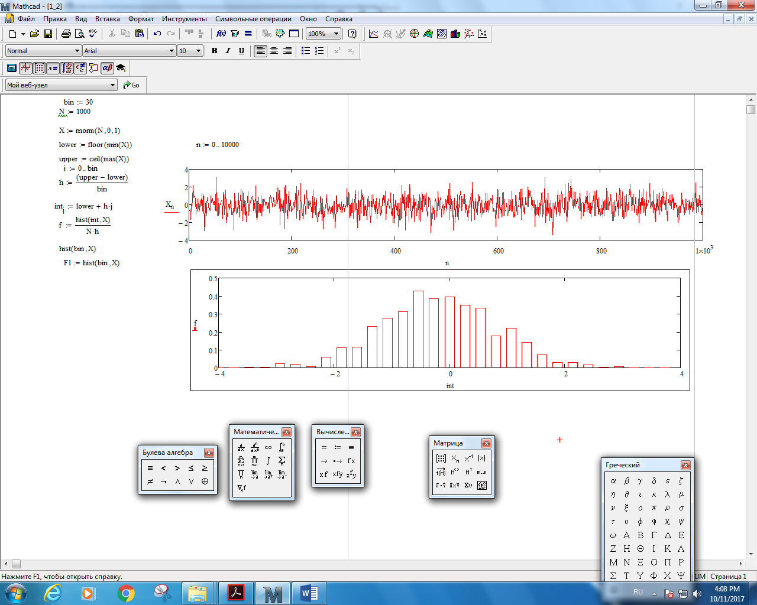Рисунок 1 – Построение сигнала с нормальным законом распределения

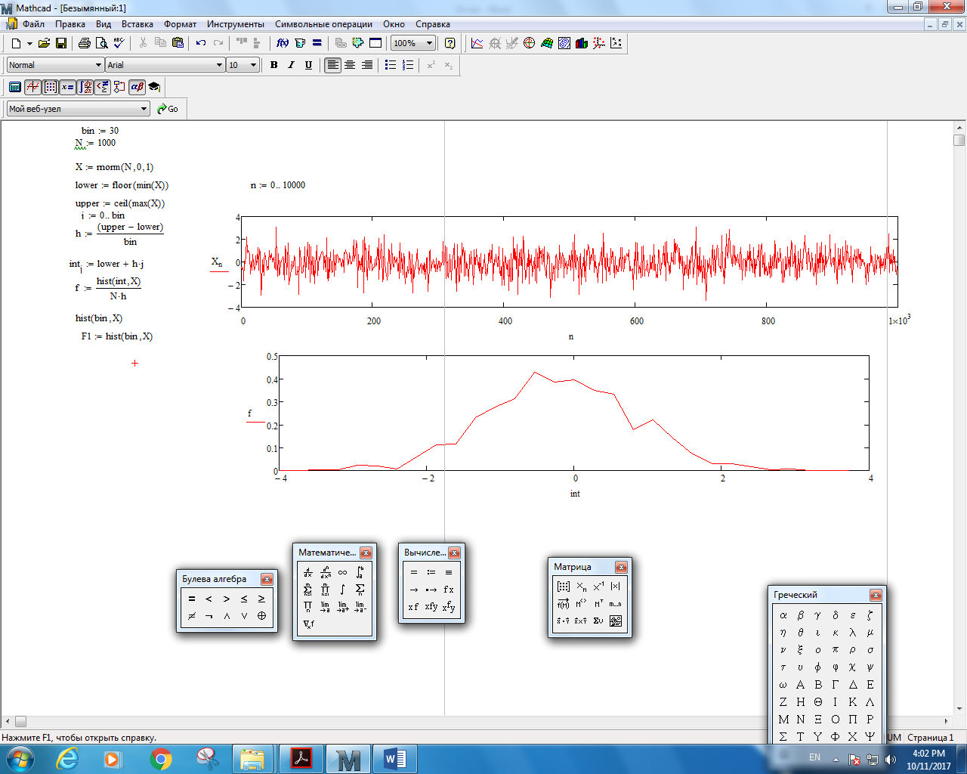Рисунок 2 – Построение гистограммы

2. Вычисление плотности вероятности:

Численное значение функции плотности распределения вероятности можно найти с помощью гистограммы, аппроксимирующей плотность распределения случайной величин. Пример вычисления плотности вероятности можно увидеть на рисунке 3.

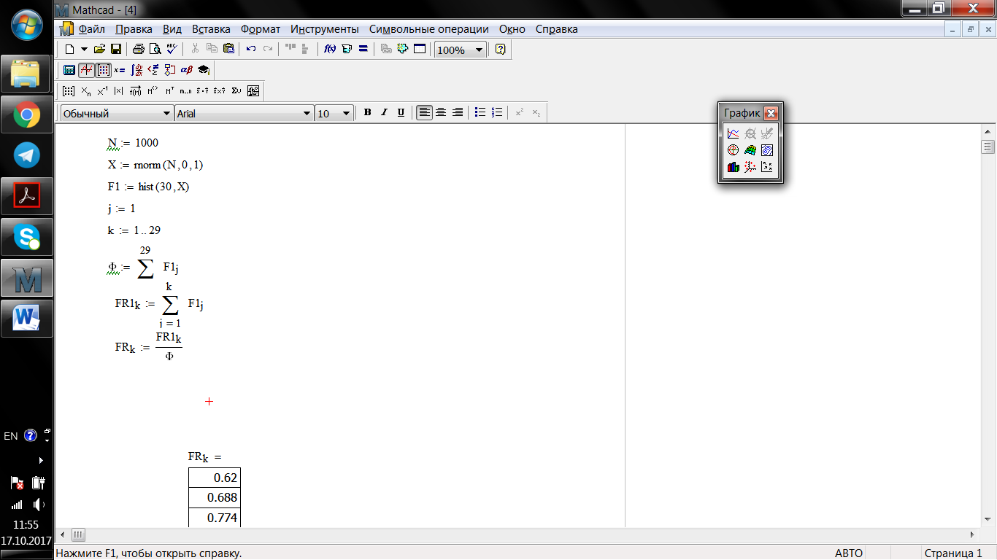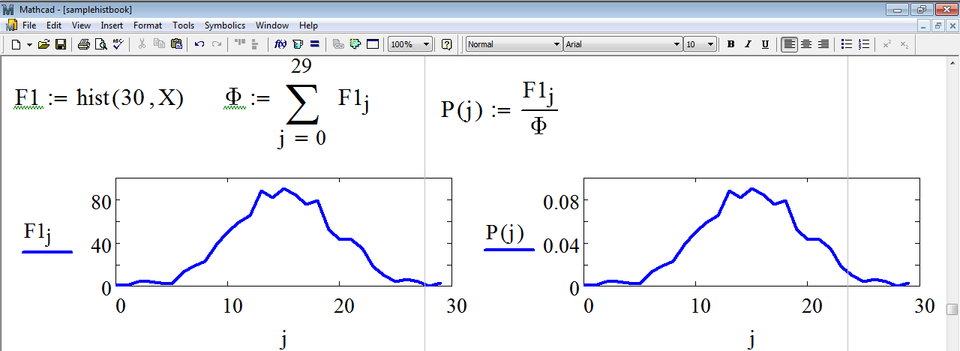

Рисунок 3 – Нахождение плотности вероятности по гистограмме

3. Задать случайный сигнал с логнормальным распределением вероятности со средним значением 1 и значениями стандартного отклонения:

1. 0,2;
2. 0,8;

Решение будет выглядеть следующим образом (Рисунок 3):

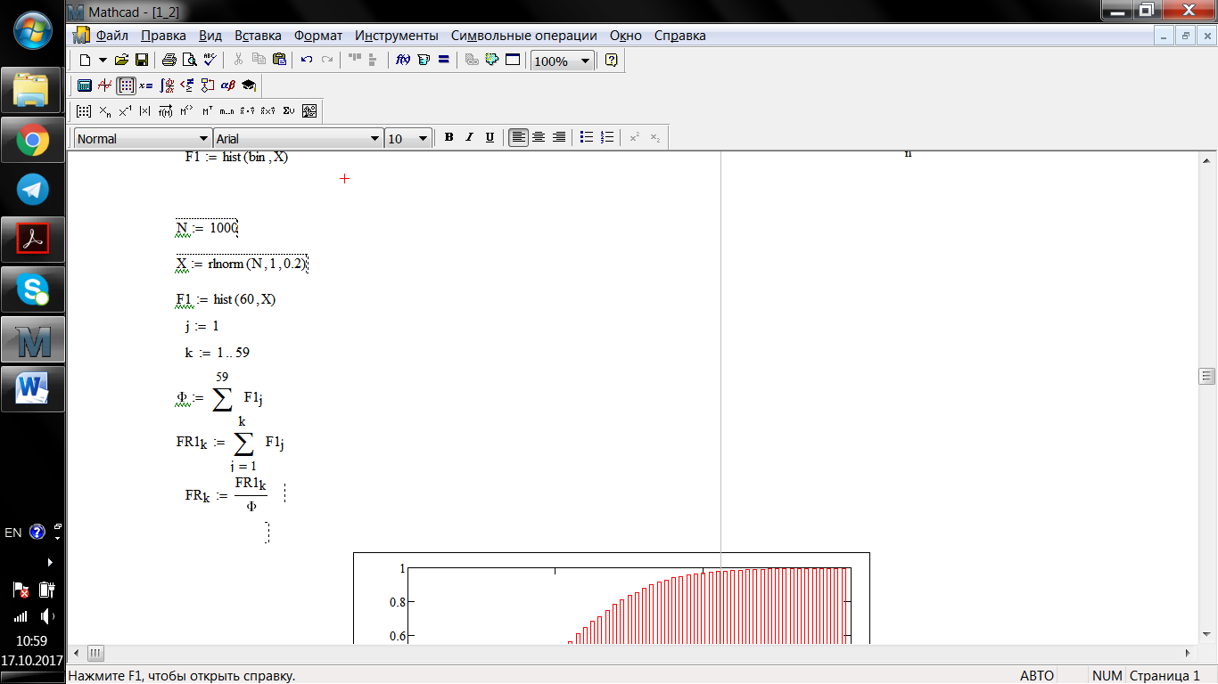

Рисунок 3 — Решение задачи в среде Mathcad

Результат построения случайного сигнала с логнормальным распределением вероятности изображен на рисунке 4.

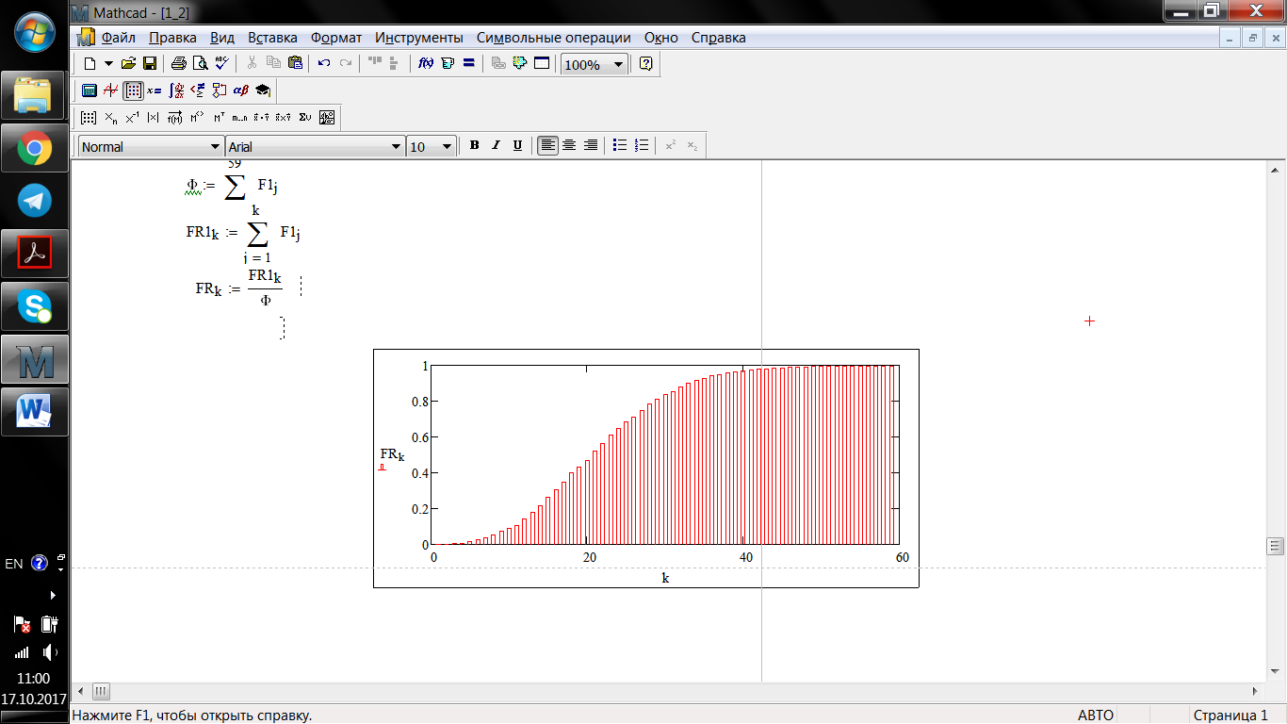

Рисунок 4 - Случайный сигнал с логнормальным распределением вероятности (а)

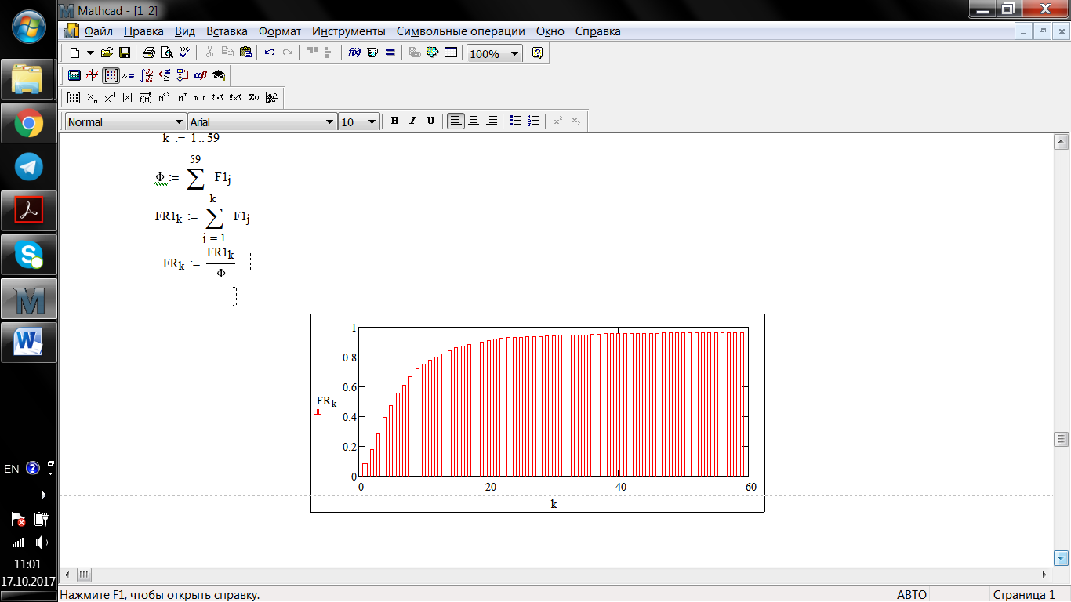

Рисунок 5 - Случайный сигнал с логнормальным распределением вероятности (б)

4. Для случайного сигнала, заданного в упражнении 2 (а), вычислим значение функции плотности распределения вероятности. Построим функцию распределения вероятностей для этого сигнала (Рисунок 5).

Для определения функции плотности вероятности, функции распределения вероятностей и квантиля распределения случайных сигналов можно воспользоваться следующими встроенными функциями:

d*(X, par) – плотность вероятности;

p*(X, par) – функция распределения;

q*(P, par) – обратная функция распределения (квантиль распределения), где

X – значение случайной величины (аргумент функции);

P – значение вероятности;

par – список параметров распределения;

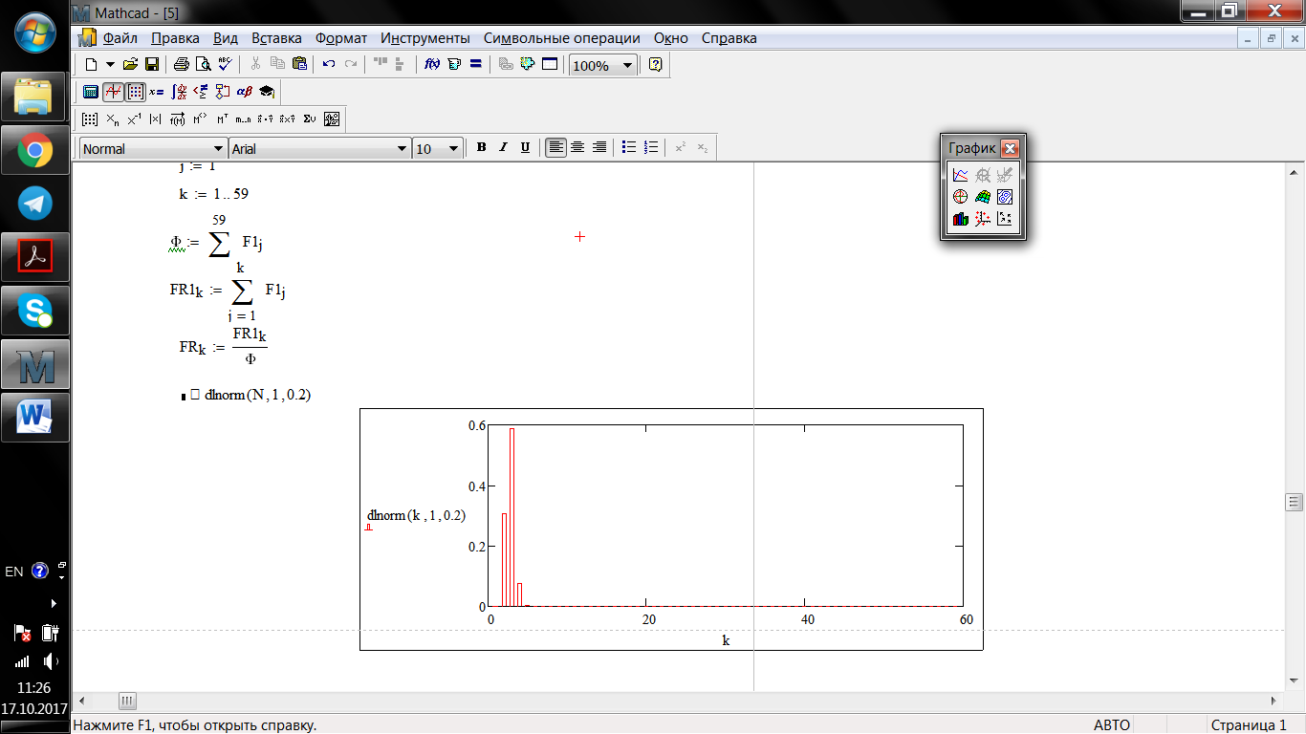Рисунок 5 – Распределение плотности вероятности

5. Для заданного сигнала определим коэффициент асимметрии и коэффициент эксцесса.

Коэффициент асимметрии задает степень асимметричности плотности вероятности относительно оси, проходящей через ее центр тяжести, и определяется.

Коэффициент эксцесса показывает, насколько острую вершину имеет плотность вероятности по сравнению с нормальным распределением.

Проведем расчеты согласно заданию:



**Вывод:**

В результате проделанной работы были изучены основные методы предварительной статистической обработки сигналов среде Mathcad, а именно:

1. Построение гистрограмм на примере распределения случайной величины и ее плотности;
2. Особенности логнормального распределения.

В результате проведения экспериментов при задании логнормального распределения вероятности с различными значениями стандартного отклонения можно сделать вывод, что для логнормального распределения коэффициент эксцесса больше нуля, значит распределение имеет более острую вершину, чем нормальное распределение**.**